Міністерство освіти і науки України

Національний технічний університет України «Київський політехнічний інститут імені Ігоря Сікорського"

Факультет інформатики та обчислювальної техніки

Кафедра інформатики та програмної інженерії

Звіт

з лабораторної роботи № 3 з дисципліни «Алгоритми та структури даних-1. Основи алгоритмізації»

«Дослідження лінійних алгоритмів»

Варіант 34

Виконав студент ІП-12 Шоман Данило Володимирович

(шифр, прізвище, ім'я, по батькові)

Перевірив ____________________________________

( прізвище, ім'я, по батькові)

Київ 2021

**Лабораторна робота 3**

**Дослідження ітераційних циклічних алгоритмів**

**Мета** – дослідити подання операторів повторення дій та набути практичних навичок їх використання під час складання циклічних програмних специфікацій.

**Варіант 34**

**Умова:**

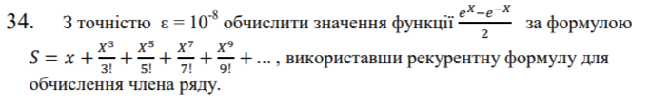

**Постановка задачі:** Введемо змінні: і:=1; (лічільник); S:=x; SqrX=sqr(x); (квадрат змінної х – початкового введеного значення), AbsX:=abs(x). Результатом розв’язку є значення змінної S. Для визначення результату повинна бути задана лише змінна x, обл. визн.: х є R. Інших початкових данних для розв’язку не потрібно.

**Математична модель:**

|  |  |  |
| --- | --- | --- |
| Ім’я | Тип | Призначення |
| х | Дійсний | Початкове дане |
| AbsX | Дійсний | Проміжне дане |
| i | Ціле | Лічильник |
| SqrX | Дійсний | Проміжне дане |
| S | Дійсний | Результат |

**План:**

Крок 1. Визначимо основні дії.

Крок 2. Деталізуємо знаходження змінної AbsX

Крок 3. Деталізуємо знаходження змінної SqrX

Крок 4. Деталізуємо дію знаходження змінної S з використанням оператора повторення дій до значення за вказаною точністю

**Псевдокод:**

|  |  |  |
| --- | --- | --- |
| *крок 1*  **початок**  обчислення AbsX  обчислення SqrX  обчислення S з використанням циклу повторення з передумовою  **кінець** | *крок 2*  **початок**  AbsX:=abs(x)  обчислення SqrX  обчислення S з використанням циклу повторення з передумовою  **кінець** | *крок 3*  **початок**  AbsX:=abs(x)  SqrX:=sqr(x)  обчислення S з використанням циклу повторення з передумовою  **кінець** |

*крок 4*

**початок**

AbsX:=abs(x)

SqrX:=sqr(x)

**поки** AbsX>=0,00000001

**повторити**

і:=і+1

x:=SqrX*x/((2i-2)(2i-1))

S:=S+x

**все повторити**

**кінець**

**Блок-схема:** (на наступній сторінці)

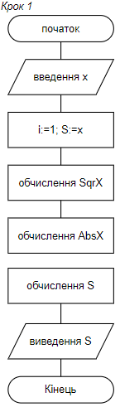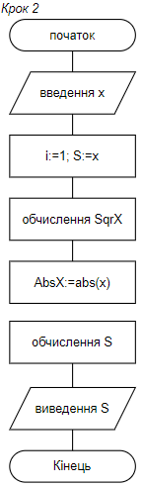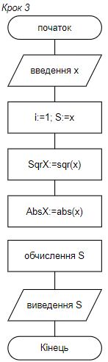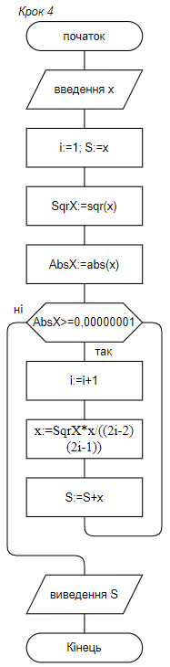

**Випробування:**

|  |  |
| --- | --- |
| Блок | Дія |
|  | Початок |
|  | Нехай задане значення х=2 |
| обчислення AbsX | 2 |
| обчислення SqrX | 4 |
| обчислення S | 3,62686 |
|  | Кінець |

|  |  |
| --- | --- |
| Блок | Дія |
|  | Початок |
|  | Нехай задане значення х=0 |
| обчислення AbsX | 0 |
| обчислення SqrX | 0 |
| обчислення S | 0 |
|  | Кінець |

**Висновки:** На цій лабараторній я досліджував подання операторів повторення дій намагався складати циклічні програмні специфікації.. Мій варіант лабараторної включав роботу з операторами abs та sqr, побудову логічних дій циклічних операцій повторення з передумовою, деталізацію різних частин псевдокоду і блоксхем. Також я практикувався в умінні оформлювати лабараторну роботу, а саме: титульний аркуш, математичну модель, псевдокод алгоритму, блок схему алгоритму, випробування алгоритму, висновки.